南京大学医学院2026届毕业生专场招聘会
用人单位参会回执

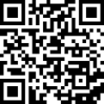
如贵单位确认参会，请填写相关信息，于2025年10月31日（周五）前将带公章扫描版与海报同步提交到电子报名表单中，后续我们会与您联系。

单位全称 | （公章）
参会联系人
联系人电话
联系人邮箱

